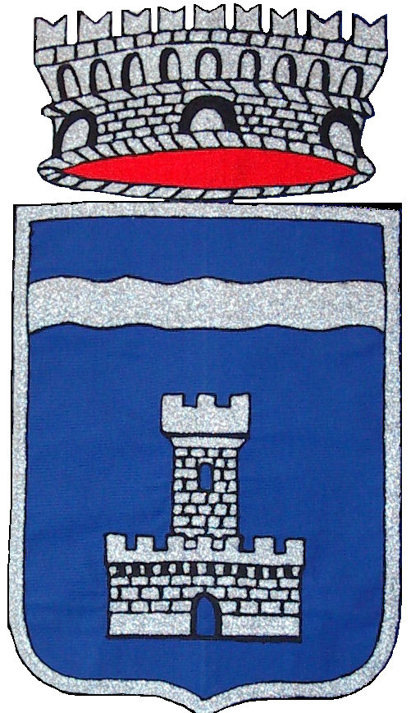

Provincia di TORINO
UFFICIO SEGRETERIA

SABATO 2 NOVEMBRE 2013

CELEBRAZIONI DELLA FINE DELLA PRIMA GUERRA MONDIALE
- GIORNATA DELLE FORZE ARMATE -

Programma:

ORE 15.00 S. MESSA IN SUFFRAGIO DI TUTTI I CADUTI , OFFICIATA DAL
PARROCO DON PIERGIORGIO SERRA AL CIMITERO COMUNALE – PARCO DELLA RIMEMBRANZA.

A SEGUIRE CELEBRAZIONI, POSA CORONA D’ALLORO.

La cittadinanza tutta è invitata a partecipare.

Il Vice Sindaco
Maria Grazia Gallio

